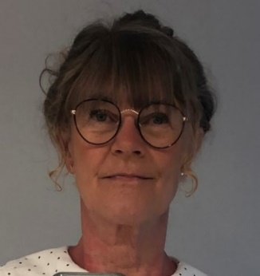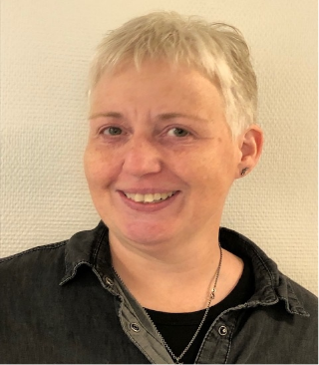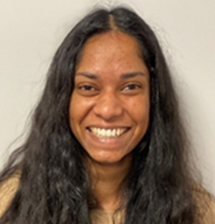
Edith Ravnborg Nissen Pia Christensen Emilia Nielsen
Dagtilbudsleder Hus assistent ”Flyver” (Barsel)

Blå stue
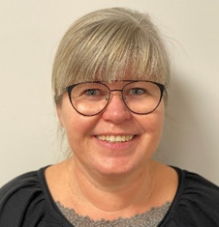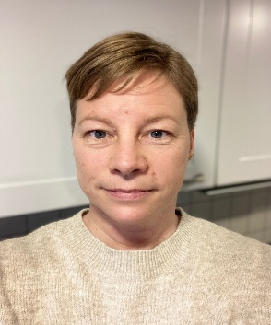
Liva Holm Margit Gerken Mette Frisk Nanna Andersen
Medhjælper Medhjælper Pædagog Pædagog

Gul stue
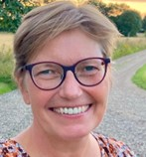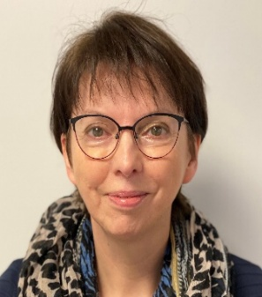
Kirsten Gammelgaard Vivi Christiansen Gitte Nielsen
Pædagog Pædagog Medhjælper

Rød stue

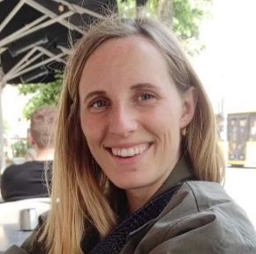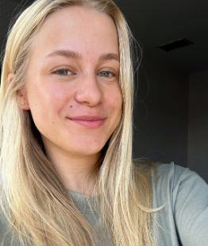
Thor Christtreu Katharina Madsen Rebekka Fabrin Malte Kjældgaard Alba Pedersen
Pædagog Pædagog Pædagog Medhjælper Medhjælper
(Stopper den 12. juli)

